Rapports de tests et correction des erreurs

Axe DevTools :

Texte alternatif sur images:

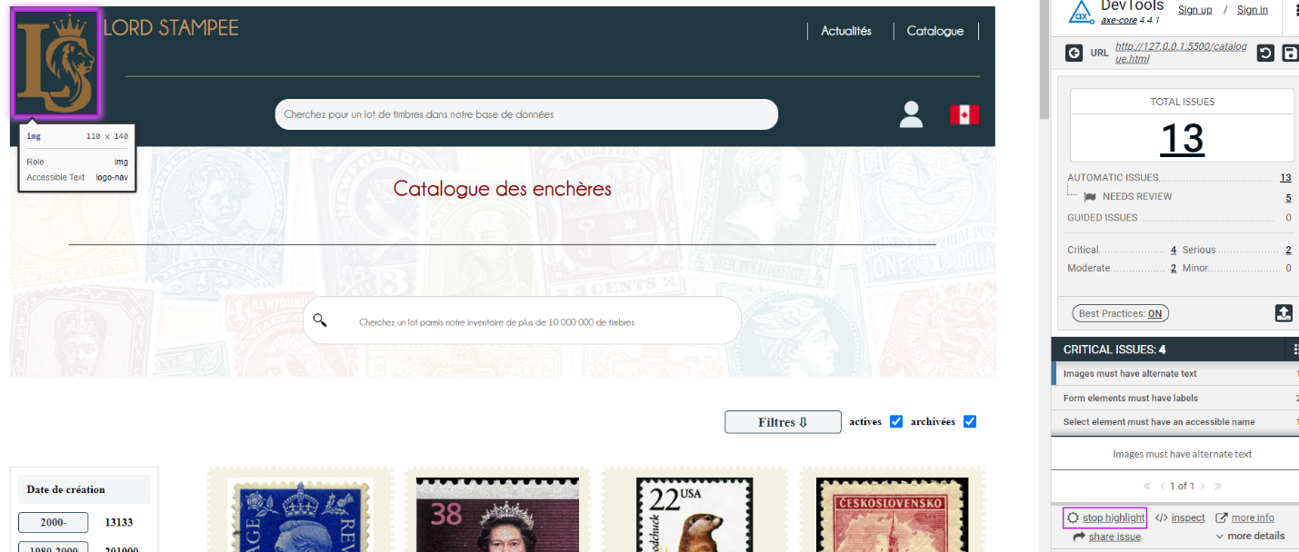

Correction :

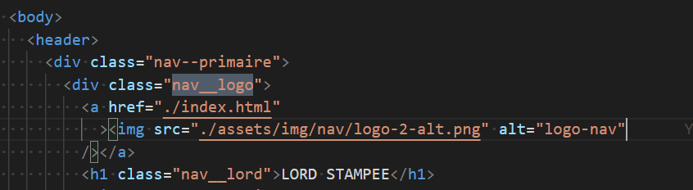

Label manquant sur checkbox :

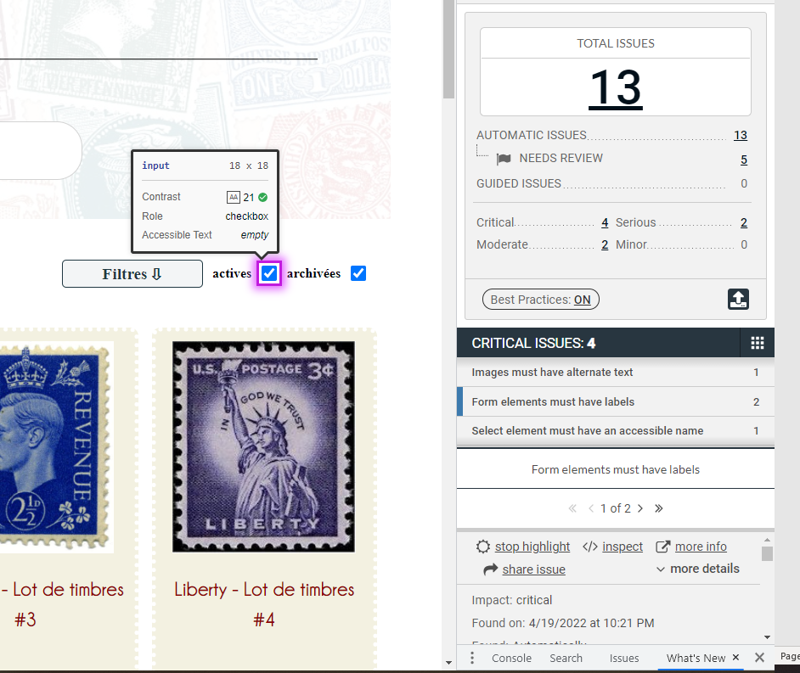

Correction :

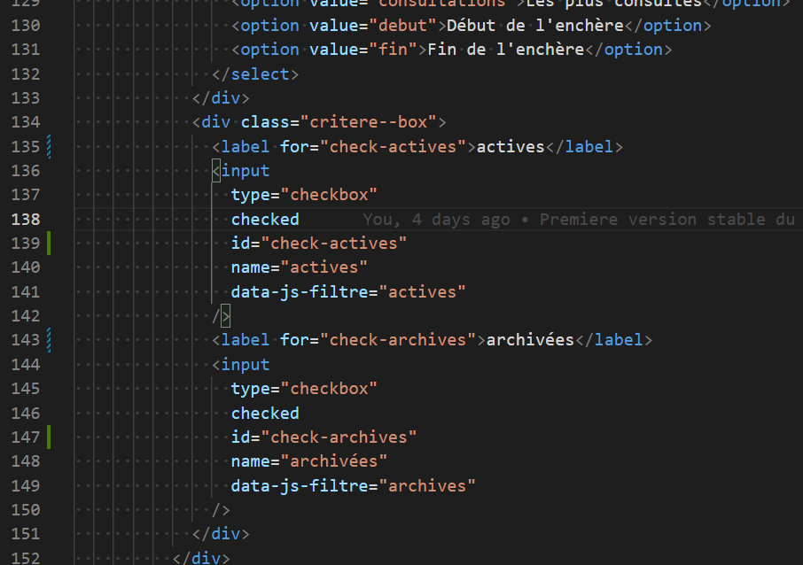

Élément Select doit avoir une propriété name accessible :

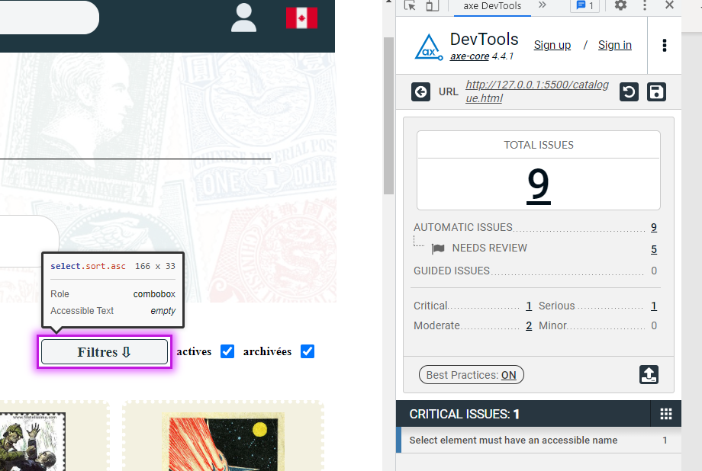

Correction :

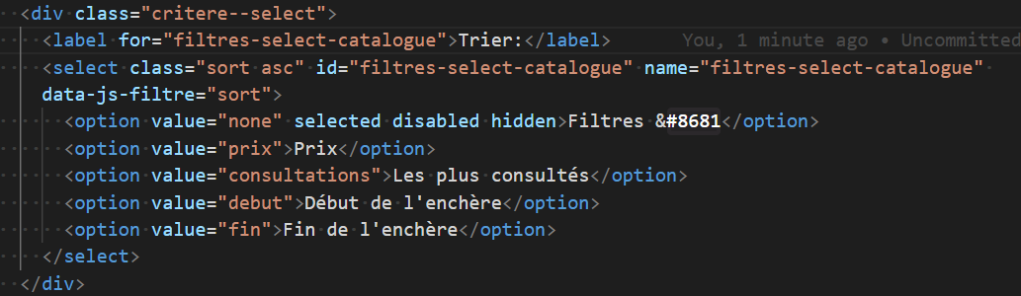

Attribut Lang valide :

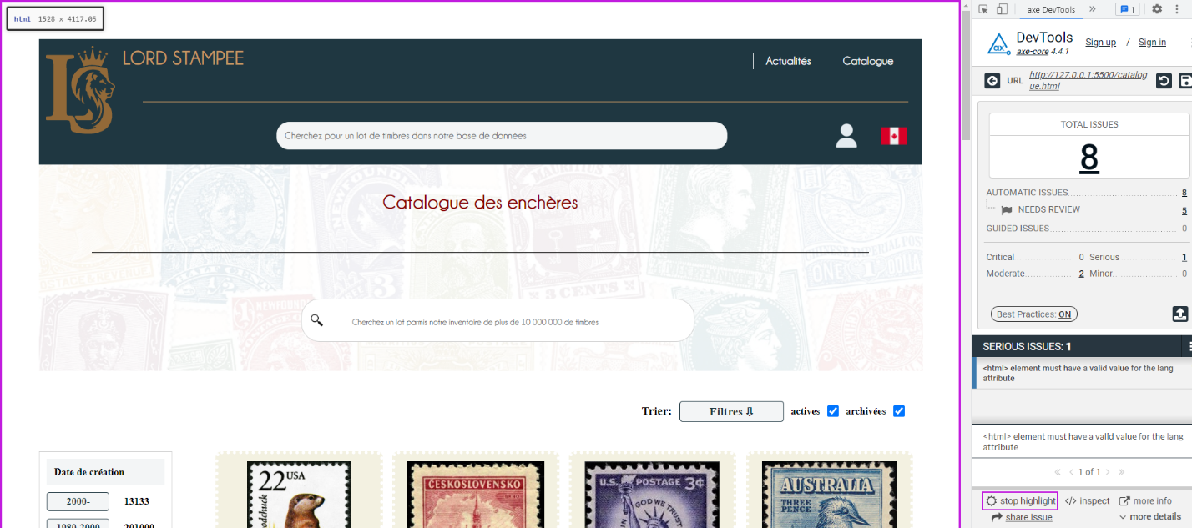

Correction attribut lang :

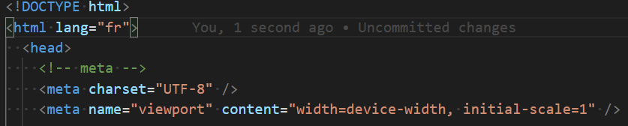

Contraste insuffisant : Après avoir testé mes couleurs d’avant-plan et d’arrière-plan sur le site : <https://webaim.org/resources/contrastchecker/> , j’ai décidé de maintenir mes couleurs définies dans mes variables.

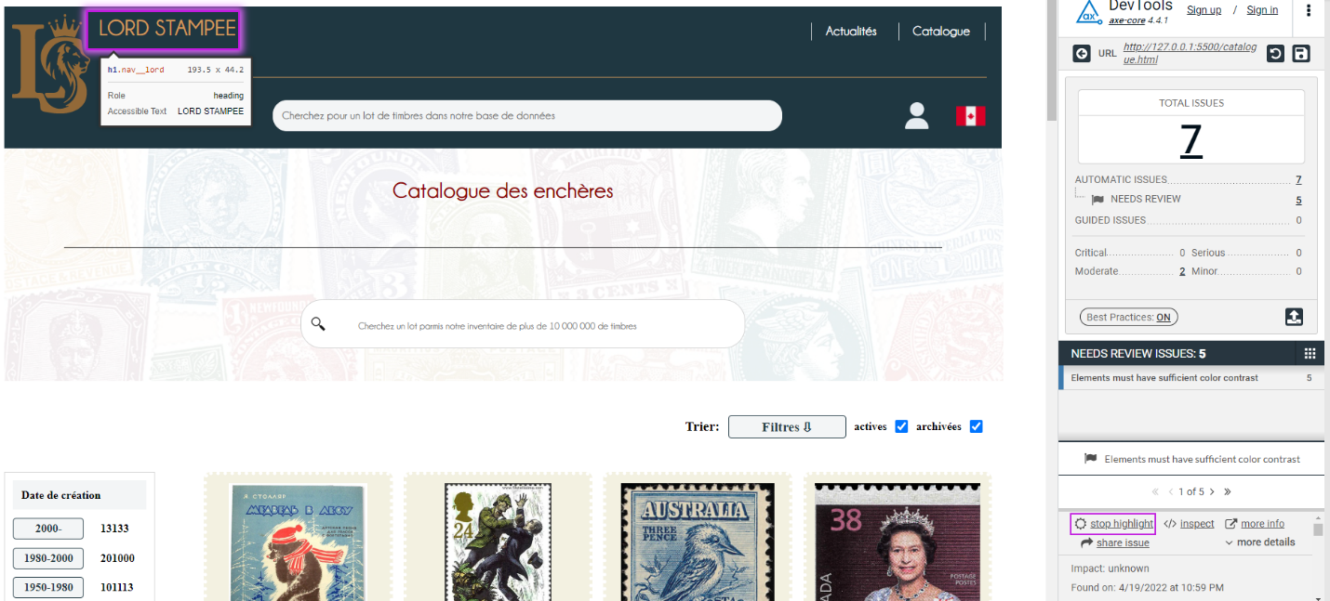

Raison du statut-quo :

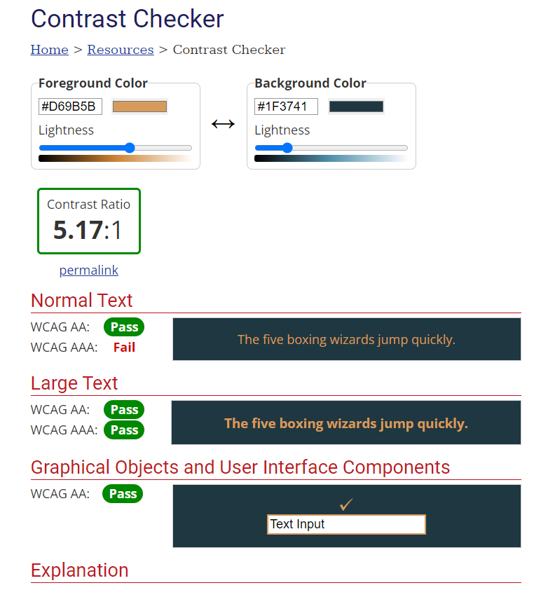

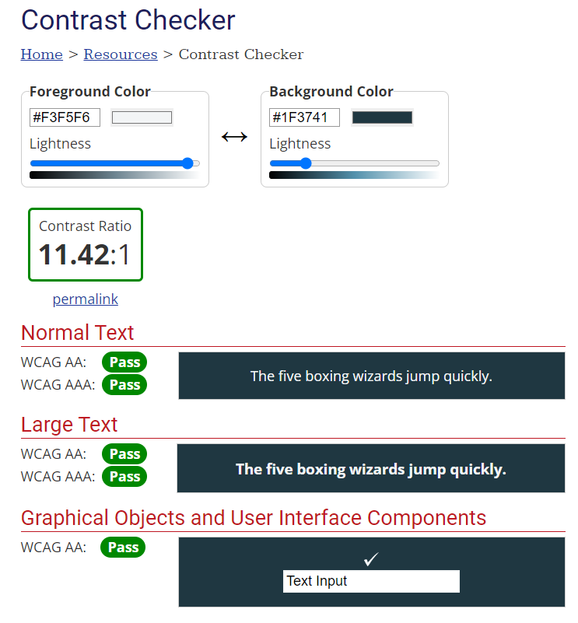

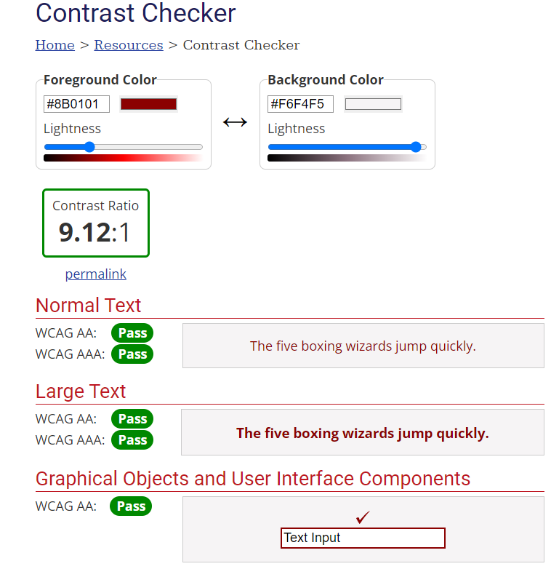

Changement de contraste apporté :

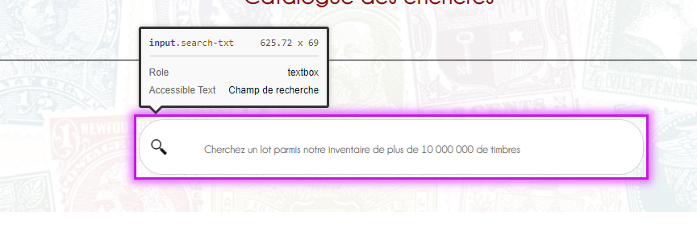

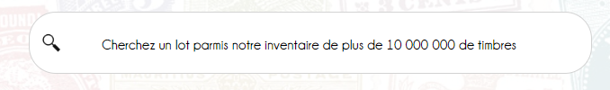Correction :

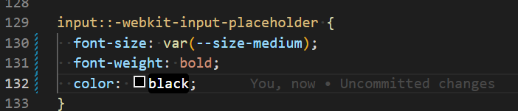

Incrémentation des niveaux de header(1) :

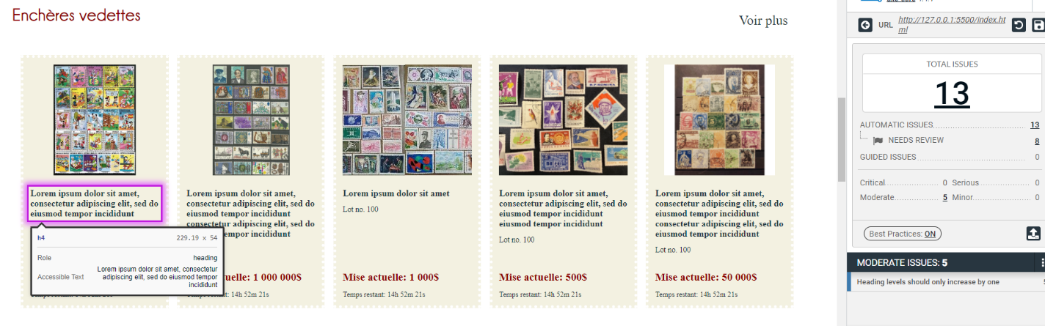

Correction :

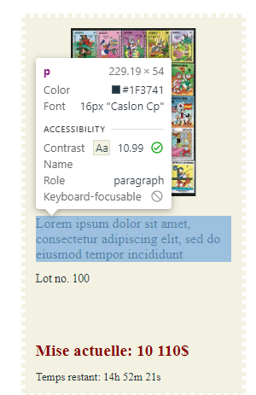

Incrémentation des niveaux de header(2) :

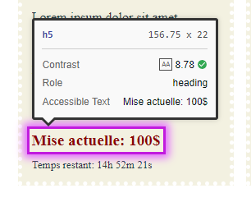

Correction :

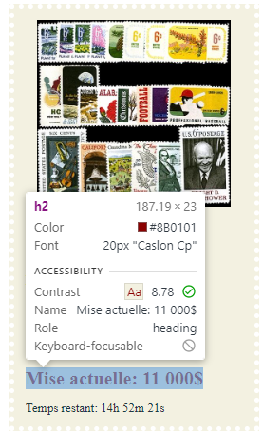

W3C Validation :

Script type module ne doit pas avoir d’attribut defer :

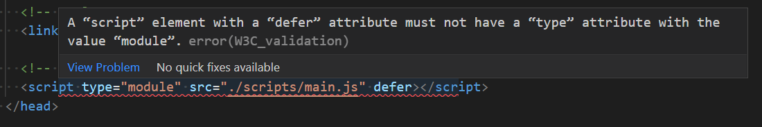

Correction :

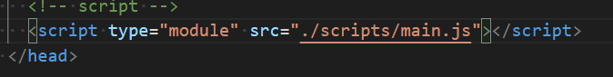

Texte alternatif pour une image de filtre-modal :

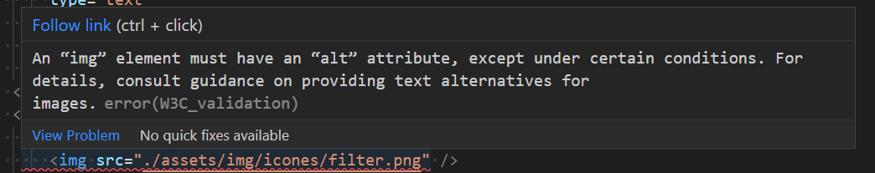

Correction :

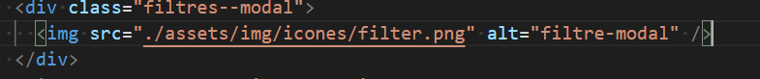

Caractères plus petit que et plus grand que doivent être échappés :

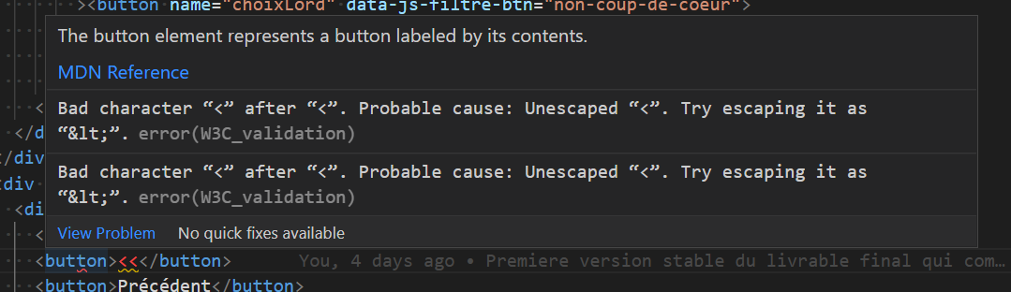

Correction :

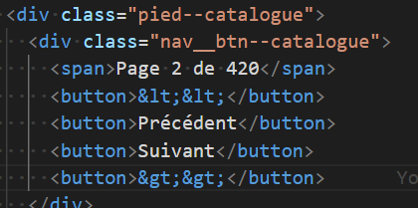

Compression des images :

